需求分析——-2019.4.2

version—1.1.2

产品功能：心理测评软件

输入：用户进行问卷调查填写问卷

输出：根据权威心理测评标准，对用户填写的问卷进行分析并统计总分，反馈给用户相应的心理测评评估，并给出分值在测评人群中的大致排名占比分（A B C D E）五个各占20%的区间。

界面：问卷单提交

功能边界：每次用户提交的问卷将被保存，并纳入参考的测评人群中供后来的用户测评参考。当用户越来越多时前者和后者提交相近分值的问卷时可能到不同的排名占比区间。

简单用例（待完善）

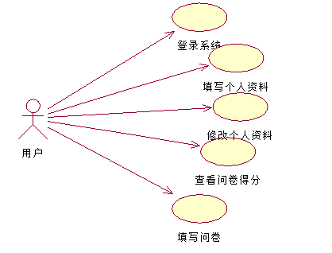

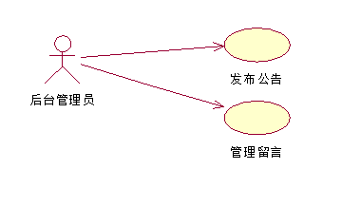

用例描述

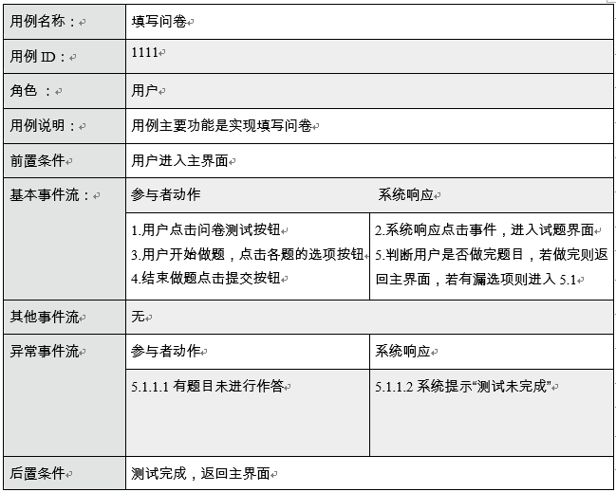

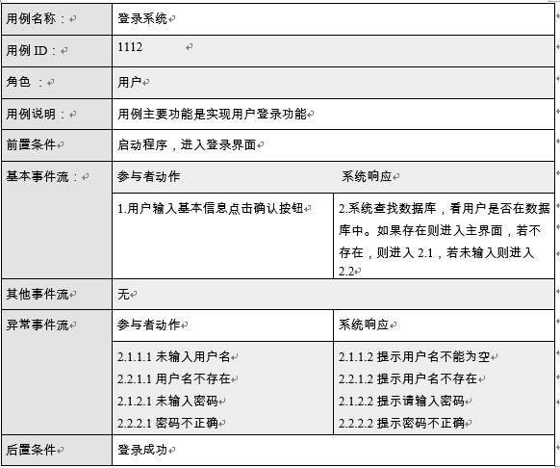

E-R图（建表）

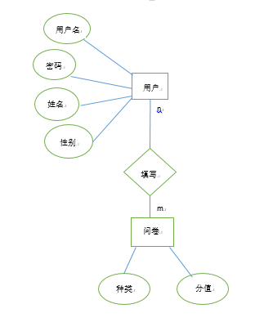

未注册用户点击注册后登陆问卷调查界面

注册用户直接登录

问卷分道德情感、理智情感、审美情感、生活情感、人际情感、情绪智力6个分区

每个分区5-10题。

均采用 Likert 6 点量表 计分法, 6 个等级依次为:

―1 表示不符合‖、

―2 表示 有点符合‖、

―3 表示较符合‖、

―4 表示较多符合‖、

―5 表示大多符合‖、

―6 表示完全符合‖。

用户填写问卷填写完毕后点击提交

提交后给出反馈信息

用户再次登录后可以看到之前的问卷反馈

名词：

用户：

属性：用户名、密码、姓名、性别

行为：登录、填写问卷、查看反馈

问卷：

属性：问卷种类、用户得分

行为：

反馈信息：

属性：排名占比分（A B C D E）、总体描述

行为：

实体：

用户

问卷

反馈信息